Rincones de Tailandia

ocx

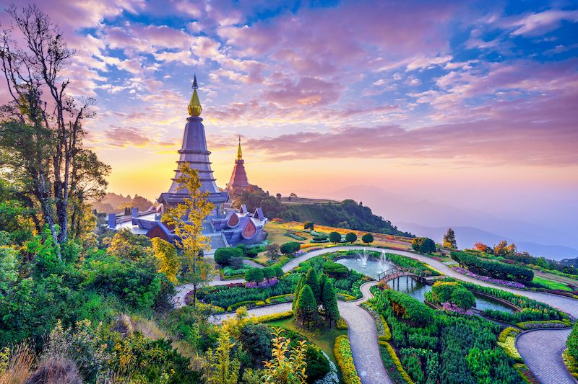

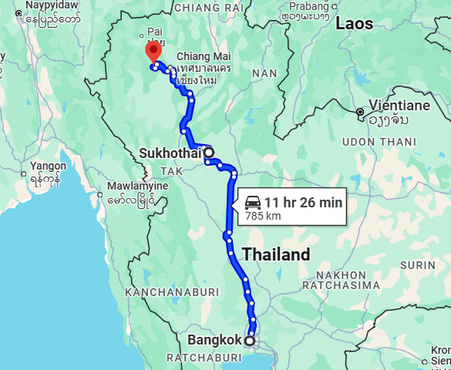

**Día 01 (martes): Llegada a Bangkok**

En la sala de llegadas del aeropuerto internacional de Bangkok, un representante de Tour East de habla española recibirá a los pasajeros con un cartel con sus nombres y les ayudará a tomar un vehículo privado que los lleva al hotel. El asistente no les acompañará hasta el hotel. Check-in en su habitación y tiempo libre durante el resto del día.

Nota: La hora de check-in es a las 15:00 y las habitaciones no estarán listas hasta entonces.

**Día 02 miércoles): Bangkok (con desayuno)**

Desayuno en el hotel.

09:00 a.m. Reunión con el guía de habla española en el lobby del hotel.

City tour de Bangkok de media jornada en vehículo privado (autobús o furgoneta); conoceremos

■ Wat Pho (el complejo de templos más grande de Bangkok, famoso por la imagen gigante de Buda Reclinado que mide 46 metros de largo y por las tumbas reales que se llaman “chedis”).

Durante el tour apreciaremos el paisaje del río Chao Phraya con el templo

Wat Arun (no cruzaremos el río y no entraremos en Wat Arun).

■ Gran Palacio & Wat Phra Kaew (Es el ejemplo más hermoso de un palacio

real de Siam. En la antigua residencia de la familia real, hay varios edificios con

diferentes funciones que incluyen el Palacio Funerario, el Palacio de Recepción

Oficial, el Salón del Trono, el Salón de la Coronación y el Palacio de Huéspedes

Reales y el famoso Templo de Buda de Esmeralda.)

■ Danza de máscaras tailandesa “Khon” en la Sala Chalermkrung

(Asistiremos a la espectacular y hermosa danza tradicional tailandesa,

designada como Patrimonio Cultural Intangible por la UNESCO).

14:00-14:30 Regreso al hotel.

Pernoctación en el hotel Holiday Inn Silom o similar

**Día 03 (jueves): Bangkok – Mercado Ferroviario y Mercado Flotante (con desayuno)**

Desayuno en el hotel a las 06:00 a.m.

06:30 a.m. Reunión con el guía de habla española en el lobby del hotel.

Excursión de jornada completa para visitar los dos mercados locales más famosos de Tailandia – el mercado ferroviario de Maeklong y el mercado flotante de Damnoen Saduak. Traslado en vehículo privado (autobús o furgoneta) a la estación Na Kwang donde tomaremos el tren con destino al mercado ferroviario de Maeklong.

■ mercado ferroviario de Maeklong (Tendremos algún tiempo libre para probar algunos productos locales. Sobre las 09:00 a.m. el tren sale del mercado. Cuando el tren pase por el mercado, veremos cómo los vendedores apartan de la vía los puestos y la mercancía con mucha agilidad.) Traslado en vehículo privado (autobús o furgoneta) al muelle cerca del mercado flotante de Damnoen

Saduak. Del muelle al mercado, disfrutaremos del paseo emocionante en un bote de cola larga pasando por canales con palafitos (casas construidas sobre pilotes).

■ Damnoen Saduak Floating Market (Observamos canoas rebosantes de frutas coloridas, verduras y comida tailandesa. Disfrutaremos del paseo en canoa y del tiempo libre.) Almuerzo en el mercado por cuenta de los pasajeros.

15:30-16:00 Regreso al hotel en Bangkok.

Cena “opcional” en el crucero Royal Galaxy por el río Chao Phraya

Paseen por el río Chao Phraya en el crucero “Royal Galaxy Cruise”. Admiren

los encantadores paisajes nocturnos de Bangkok. Disfruten de una cena bufé

con un acompañamiento de música en vivo y la danza clásica tailandesa que

crea un ambiente romántico. Pernoctación en el hotel Holiday Inn Silom o similar

**Día 04 (viernes): Bangkok – Ayutthaya – Ang Thong – Sukhothai (con desayuno, almuerzo y cena)**

Desayuno en el hotel.

08:30 a.m. Reunión con el guía de habla española en el lobby del hotel.

Excursión de jornada completa en vehículo privado (autobús o furgoneta) a Ayutthaya y Ang Thong 10:00 a.m. Llegada a Ayutthaya que fue la capital de Tailandia (entonces se llamaba Siam) desde 1350 hasta 1767 y visitaremos sus monumentos principales (Patrimonio de la Humanidad). Wat Mahathat (El templo más icónico de Ayutthaya, famoso por la cabeza de Buda incrustada en las raíces de un árbol.)

■ Wat Yai Chai Mongkon (Admiramos un chedi imponente con imágenes de buda vestidas con una túnica naranja.)

■ Wat Pra Srisanpet (Fue el templo más importante del Reino de Siam. Estaba ubicado dentro del Gran Palacio de Ayutthaya y sirvió como modelo para Wat Phra Kaew, el Templo de Buda de Esmeralda de Bangkok. Almuerzo en un restaurante local.

Traslado hacia Sukhothai en vehículo privado (autobús o furgoneta). En el camino pararemos en el pueblo de Ang Thong para visitar

■ Wat Muang (El templo custodia la imagen de Buda más grande de

Tailandia que mide 95 metros de altura. Se cree que tocar el dedo corazón

de la imagen trae buena suerte.)

Nota: Sukhothai está situado a aproximadamente 4 horas desde Ang Thong.

19:00 Llegada al hotel en Sukhothai.

Cena en el hotel está incluida esta noche. Podría ser un menú fijo o bufé de la comida tailandesa, dependiendo del número de huéspedes del día.Pernoctación en el hotel Legendha Sukhothai Resort o similar

**Día 05 (sábado): Sukhothai – Lampang – Chiang Mai (con desayuno y almuerzo)**

05:00 a.m. Reunión con el guía de habla española en el lobby del hotel. Muy temprano en la mañana aquellos que queramos iremos a un templo cerca del hotel para ofrecer comida a los monjes, quienes no están permitidos cocinar su comida, según la doctrina. Antes de esta experiencia espiritual especial y única, pasaremos por un mercado local para comprar comida para los monjes.

Desayuno en el hotel. 08:30 a.m. Reunión con el guía de habla española en el lobby del hotel. Tour del parque histórico de Sukhothai (Patrimonio de la Humanidad). Sukhothai fue la capital antes que

Ayutthaya. Visitaremos

■ Wat Mahathat (el templo más importante de Sukhothai muy bien preservado)

■ Wat Sa Sri (con una hermosa estatua de Buda Caminante)

■ Wat Sri Chum (el sitio más icónico de Sukhothai con una imagen de Buda de estuco que mide

15 metros de altura custodiada en un tipo de edificio que se llama “mondop”)

**Día 06 (Domingo): Chiang Mai (con desayuno y almuerzo)**

Desayuno en el hotel. 07:00 a.m. Reunión con el guía de habla española en el lobby del hotel. Tour de la zona de Chiang Mai en vehículo privado (autobús o furgoneta); visitaremos  
■ un santuario de elefantes (donde podremos preparar comida para los elefantes, darles de comer y limpiar sus cuerpos en un entorno natural)  
■ un pueblo de mujeres jirafa (donde podremos tener interacciones con las mujeres de cuello largo vestidas con un traje típico quienes venden artesanías y souvenirs típicos)  
Almuerzo en un restaurante que tiene un bonito jardín de orquídeas  
En la tarde visitaremos  
■ Wat Phra That Doi Suthep (el templo más icónico de la zona de Chiang Mai situado en una colina con una vista panorámica espectacular) 17:00 Regreso al hotel

**Día 7 (lunes): Salida desde Chiang Mai (con desayuno**

Desayuno en el hotel.

Traslado del hotel al aeropuerto de Chiang Mai en vehículo privado sin asistencia. La hora de recogida será informada a los pasajeros por el guía el día anterior.Salida desde el aeropuerto de Chiang Mai (los billetes aéreos no están incluidos en el precio del circuito**)**

**Incluye:**

* Hoteles: 3 noches en Bangkok, 1 noche en Sukhothai y 2 noches en Chiang Mai
* Traslados

Como mencionados en el itinerario

Traslado de llegada: En la sala de llegadas del aeropuerto de Bangkok un asistente de habla española recibe a los pasajeros con un cartel que dice sus nombres y les ayuda a tomar un vehículo privado que los lleva al hotel. El asistente no les acompaña hasta el hotel.

* Traslado de salida: El traslado del hotel al aeropuerto de Chiang Mai se realiza en vehículo privado sin asistencia. La hora de recogida es informada a los pasajeros por el guía el día anterior.
* Excursiones

Como mencionadas en el itinerario

* En vehículo privado (autobús o furgoneta, dependiendo del número de pasajeros) con un guía de habla española.
* Comida: desayunos diarios, 3 almuerzos y 1 cena
* Entradas: Entradas a los lugares visitados durante las excursions están incluidas.
* Equipaje: 1 maleta de tamaño normal (hasta 23 kilos) y 1 maleta de mano por persona están permitidas.
* IVA y cargos de servicio

Hoteles (4 estrellas)

**No incluye**:

* Documentación para obtenar visa o pasaporte, gastos de índole personal comobebidas, llamadas telefónicas, lavandería, tarifas aéreas, ni servicios no mencionados en el itinerario.

**Hotel previsto o similar   
Bangkok**: Holiday Inn Silom Habitación Deluxe Twin, 32 metros cuadrados o similar.  
**Sukhothai:** Legendha Sukhothai Resort Habitación Superior Twin, 28-30 metros cuadrados o similar.  
**Chiang Mai :** Movenpick Suriwongse Chiang Mai Hotel Habitación Superior Twin, 30-32 metros cuadrados o similar

**COSTO**  
Costo desde por persona   
SGL $1,4,14.00 USD  
DBL $1,078.00 USD  
Tpl $1,043.00 USD  
Chd 3-11 años $805.00 USD